ES TUALETĒ EJU MIERĪGI, LĒNI | 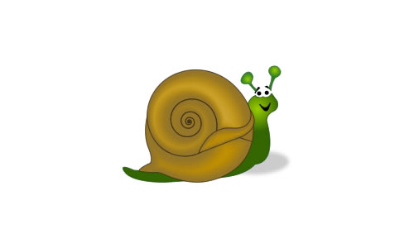  LĒNI

ES PACIETĪGI GAIDU SAVU RINDU UZ TUALETI

PĒC TUALETES LIETOŠANAS ES VIENMĒR NOSKALOJU ŪDENI | 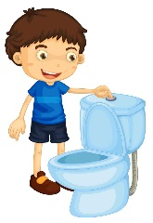
ES MAZGĀJU ROKAS AR ZIEPĒM PĒC
TUALETES APMEKLĒŠANAS

ES LIETDERĪGI IZMANTOJU TUALETES PAPĪRU | 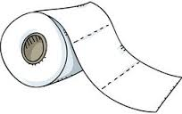  2-3 GAB.

ES IZMANTOJU TIKAI SAVU ZOBU BIRSTI, ZOBU PASTU UN GLĀZĪTI

ES SAUDZĪGI LIETOJU
ŪDENI

ES KĀRTĪGI NOSLAUKU ROKAS  AR SAVU DVIELI | 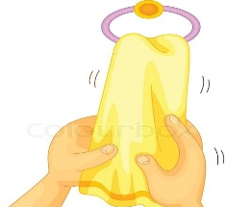

ES DROŠI LŪDZU PALĪDZĪBU

ES SASVEICINOS UN ATVADOS | LABDIEN!  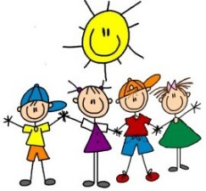 | 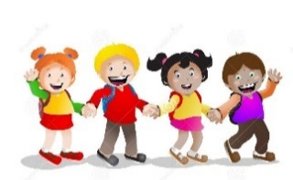  UZ REDZĒŠANOS!

ES GAITENĪ EJU MIERĪGI, LĒNI | LĒNI
ES GARDEROBĒ EJU MIERĪGI, LĒNI | LĒNI
ES ĢĒRBJOS PIE SAVA SKAPĪŠA | 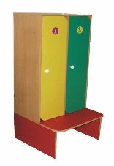
ES IEVĒROJU ĢĒRBŠANĀS SECĪBU

ES SEKOJU KA MANAS VIRSDRĒBES IR KĀRTĪBĀ

ES RUNĀJU KLUSĀ BALSĪ | 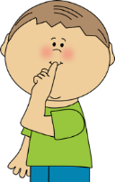

ES EJU VECĀKIEM PIE ROKAS | 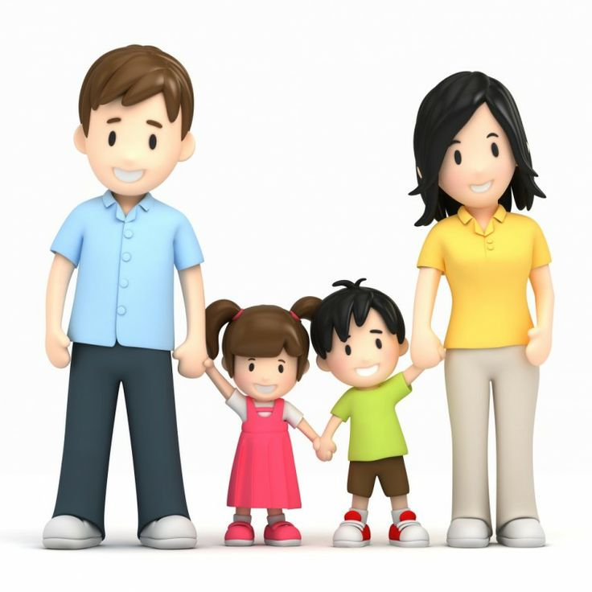

ES UZMANĪGI KLAUSOS SKOLOTĀJA IZPILDĪJUMU

ES DZIEDU PLŪSTOŠI | 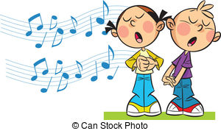
MŪZIKAS INSTRUMENTUES IZMANTOJU MUZICĒŠANAI | 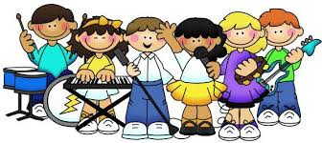

ES DARBOJOS KOPĀ AR GRUPAS BIEDRIEM UN SKOLOTĀJU | 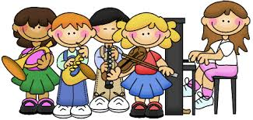

ES ROTAĻĀJOS PĒC NOTEIKUMIEM | 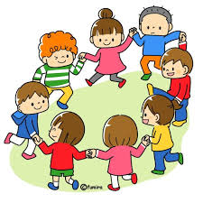  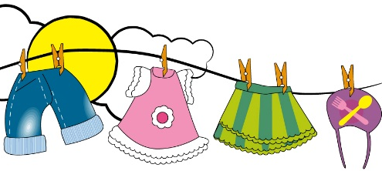
ES IZVĒLOS DROŠAS SPĒLES |  | 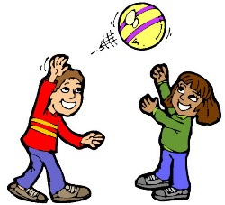

ES IZPILDU VINGROJUMUS IEVĒROJOT DISTANCI | 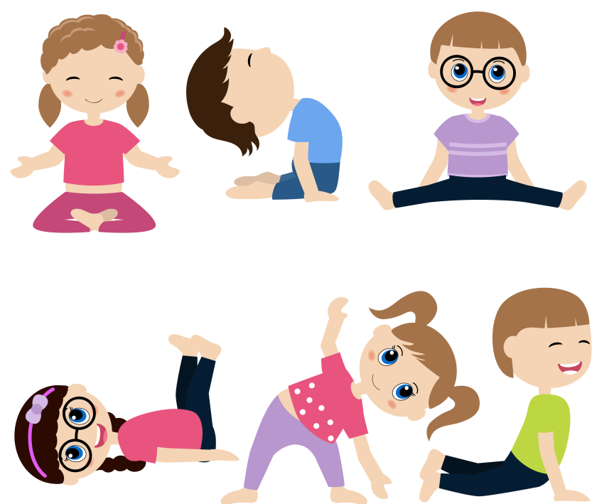

ES VIENMĒR MAZGĀJU ROKAS
PIRMS ĒŠANAS

ES SĒŽU PIE GALDA TAISNI | 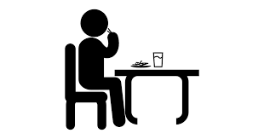
ES PAREIZI LIETOJU DAKŠU, KAROTI UN NAZI.

ES ĒDU KLUSI, AKURĀTI UN
MIERĪGI

ES LIETOJU PAPĪRA SALVETES

ES CIENU PAVĀRU UN AUKLĪTES DARBU UN PATEICOS PAR ĒDIENU

ES SAUDZĪGI ATTIECOS PRET ĒDIENU

PĒC ĒŠANAS ES AIZNESU SAVUS TUKŠOS TRAUKUS | 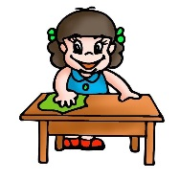
ES MAZGĀJU ROKAS UN TĪRU ZOBUS
PIRMS GULĒŠANAS

ES AKURĀTI SALIEKU SAVAS DRĒBES UZ KRĒSLA

ES MIERĪGI APGUĻOS SAVĀ GULTIŅĀ UN GUĻU | 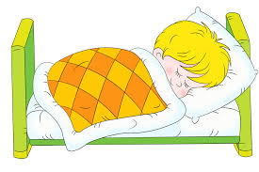
ES UZVEDOS ĻOTI KLUSI

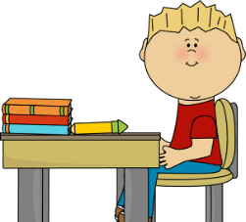
KAD ES SEŽU UZ KRĒSLA, MANA MUGURA IR TAISNA UN MANAS KĀJAS IR UZ GRĪDAS

ES UZMANĪGI KLAUSOS SKOLOTĀJU UN DRAUGUS | 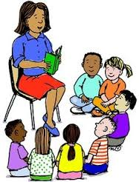

°
ES ATBILDU SKAĻI UN SAPROTAMI

ES GATAVOJOS NODARBĪBAI SAVLAICĪGI

PĒC NODARBĪBAS ES SAKĀRTOJU DARBA VIETU | 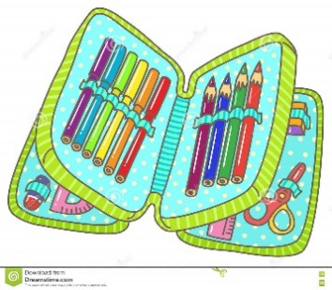
ES ESMU AKTĪVS UN ČAKLS | 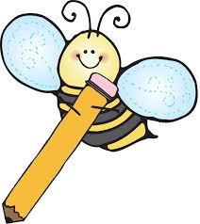

ES ESMU UZMANĪGS, KAD LIETOJU ŠĶĒRES UN CITUS ASUS PRIEKŠMETUS

ES PRIECĀJOS PAR TO, KA MAN IZDODAS

ES DALOS AR ROTAĻĻIETĀM | 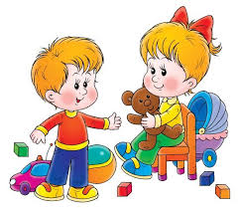  L
ES SAKĀRTROJU  ROTAĻLIETAS PĒC ROTAĻAS | 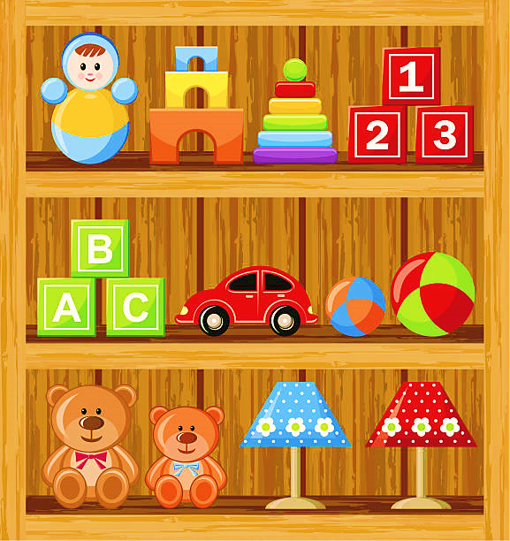

ES UZMANĪGI ATVERU UN AIZVERU DURVIS | 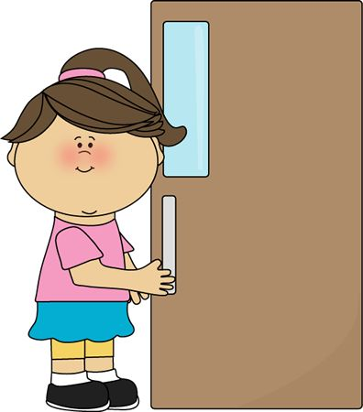
ES UZMANĪGI ATVERU UN AIZVERU DURVIS | 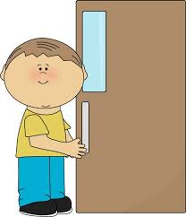

ES EJU PĀROS AIZ SKOLOTĀJAS

ES EJU PĀROS AIZ SKOLOTĀJAS

